Intitulé de l’item (ou des items) évalué(s)
- Organisation et gestion de données :
Utilisation des tableaux, des graphiques.
Exploiter des données statistiques.
- Rechercher, extraire et organiser l’information utile
Énoncé de la situation d’évaluation
A proposer en fin de classe de 5ème. Durée : 25 min

On a effectué une enquête auprès de 30 élèves :
« Quelle est la durée du trajet de chez vous au collège ? »
Voici les réponses exprimées en minutes :
12 7 19 10 13 3 12 14 4 9
17 15 8 4 7 6 11 8 2 7
16 3 6 9 13 2 11 9 6 15

- quel est le caractère étudié dans cette enquête :
- quel est le temps maximal de trajet ?
- quel est le temps minimal de trajet ?
- pour analyser les résultats de cette enquête, on a effectué un regroupement en classes . Complète le tableau :
Durée du trajet | entre 1 et 5 min | entre 6 et 10 min | entre 11 et 15 min | entre 16 et 20 min | TOTAL
Effectif
Fréquence
Fréquence en %

- complète l’histogramme avec soin et précision :
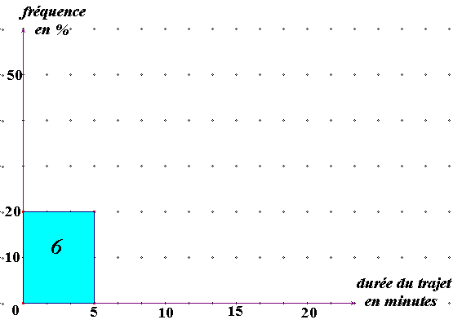
- Combien d’élèves ont un trajet inférieur à un quart d’heure :
- VRAI ou FAUX :
« Plus de la moitié des élèves mettent plus de 10 minutes pour arriver au collège .»
explique ta réponse !
Critères de réussite (le minimum attendu de l’élève pour une validation positive)
- Rechercher, extraire et organiser l’information utile : réponse juste aux questions 2 et 3 + ligne « effectif » correctement remplie + réponse à la question 6 cohérente avec le graphique ou le tableau.

- Organisation et gestion de données : Utilisation des tableaux, des graphiques. Exploiter des données statistiques. réponse cohérente avec le tableau rempli aux questions 5 et 6.

Commentaires des auteurs
La dernière question peut participer à la validation de l’item Raisonner, argumenter,démontrer.
On peut considérer que la 1ère colonne « entre 1 et 5 min » correctement remplie peut participer à la validation de l’item Rechercher, extraire et organiser l’information utile.
Commentaires du groupe de relecture
Cet exercice n'est intéressant qu'en application directe de la leçon, mais ne permet pas d'évaluer la compétence visée. Les questions 6 et 7 qui sont moins guidées que les précédentes ne méritent pas d'être résolues avec des outils de tableau et graphique.

